基于SSM的报价管理系统的设计与实现

软件使用说明书

目 录

第一章 系统概述 1

1.1系统背景 1

1.2应用领域与使用对象 1

1.3参考资料 1

第二章 系统综述 3

2.1系统功能简介 3

2.2系统结构 4

第三章 功能列表 5

3.1 用户登录注册 5

3.2客户信息录入 6

3.3客户信息修改 7

3.4客户信息查看 8

3.5产品类型管理 9

3.6产品信息录入 9

3.7产品信息修改 10

3.8产品信息查看 10

3.9订单信息录入 11

3.10订单信息查看 11

3.11报价信息录入 12

3.12报价信息查看 12

# 第一章 系统概述

## 1.1系统背景

随着互联网技术应用的不断深入，因为时间、成本等多种阻碍因素的存在，以往传统的销售方式在如今激烈的商业竞争环境下已经显得力不从心。为了解决传统的销售方式在当今环境下的弊端，越来越多的企业开始建立属于自己的网站或者系统，他们将自家的产品放在上面进行报价销售，客户则可以通过浏览网站的方式寻找到自己需要的产品，最后货比三家，选择适合自己的产品，而企业则可以通过销售量来觉察到产品价格的定位是否太高或者太低，当然也可以浏览别的企业相同产品的定价，做后做出准确的定价。从而更多的销售产品。

产品报价系统根据以上需求，产品的管理、用户的管理、订单的管理、报价的管理。最后对于此系统的每一个模块，都通过了很多次全面的测试，各个功能稳定可靠。系统要实现产品报价的主要功能。产品报价系统作为新的报价管理的方式和传统的报价方式存在很大的差异，但就其方便快速性，必将取代传统的报价方式，应用到实际上肯定也能发挥出巨大的作用。

## 1.2应用领域与使用对象

该系统适用于主营销售的公司。

## 1.3参考资料

1. 张永强. 计算机软件JAVA编程特点及其技术分析[J]. 计算机产品与流通. 2019 (01):23
2. 王越. JAVA编程语言在计算机软件开发中的应用[J]. 电子技术与软件工程. 2019 (01):35
3. 倪海顺. 计算机软件开发的JAVA编程语言应用探讨[J]. 信息与电脑（理论版）. 2019（02）:60-61.
4. 曹文渊. JAVA语言在计算机软件开发中的引用[J/OL]. 电子技术与软件工程. 2019（02）:53-54
5. 吕萱. 计算机软件开发中Java编程语言的应用[J]. 信息与电脑（理论版），2018（08）:67-69.
6. 姚素红. 基于JAVA的WEB应用系统开发模式[J]. 江苏工程职业技术学院学报.2018,18（01）:6-9.
7. 石坤泉，杨震伦. 基于MYSQL数据库的数据隐私与安全策略研究[J]. 网络安全技术与应用. 2017（01）:79+87.
8. 高杨，赵立杰. 基于JSP+MySQL的物流管理系统的设计与实现[J]. 信息系统工程，2016,（11）:141+143.
9. 刘永欢，张磊，王玉成. Android移动终端与PHP及MySQL数据通信设计[J]. 智慧工厂，2016,（12）:82-84.
10. 庄小妹. 彩虹表在MySQL密码破解中的运用研究[J]. 长春师范大学学报，2016,（10）:47-51.
11. 贾晓芳，沈泽刚. Java Web应用开发中的常见乱码形式及解决方法[J]. 软件导刊，2017,（04）:214-216.
12. 胡蕊蕊. Java Web程序运用中泛型DAO的作用[J]. 电子测试，2017,（04）：46+49.
13. 贾文潇，邓俊杰. Java Web应用中常见的错误和异常问题处理[J]. 电子测试. 2016,（07）:60+81.
14. 单东林, 张晓菲, 魏然. 锋利的jQuery [M]. 北京:人民邮电出版社, 2012 (03):50+52
15. [刘焱](https://kns.cnki.net/kns/popup/knetsearchNew.aspx?sdb=CJFD&sfield=%e4%bd%9c%e8%80%85&skey=%e5%88%98%e7%84%b1&scode=32447766&acode=32447766" \t "https://kns.cnki.net/kns/brief/knet). [jQuery在平台中的应用开发研究](https://kns.cnki.net/kns/detail/detail.aspx?QueryID=68&CurRec=42&recid=&FileName=XXXT201901064&DbName=CJFDLAST2019&DbCode=CJFD&yx=&pr=&bsm=QK0203;" \t "https://kns.cnki.net/kns/brief/_blank)[J]. [信息系统工程](https://kns.cnki.net/kns/NaviBridge.aspx?bt=1&DBCode=CJFD&BaseID=XXXT&UnitCode=&NaviLink=%e4%bf%a1%e6%81%af%e7%b3%bb%e7%bb%9f%e5%b7%a5%e7%a8%8b" \t "https://kns.cnki.net/kns/brief/_blank). 2019 （01）:20 .
16. [刘志洋](https://kns.cnki.net/kns/popup/knetsearchNew.aspx?sdb=CJFQ&sfield=%e4%bd%9c%e8%80%85&skey=%e5%88%98%e5%bf%97%e6%b4%8b&scode=43928081&acode=43928081" \t "https://kns.cnki.net/kns/brief/knet). [AJAX技术在web程序开发中的运用探讨](https://kns.cnki.net/kns/detail/detail.aspx?QueryID=73&CurRec=1&recid=&FileName=GXFZ202002079&DbName=CJFDLAST2020&DbCode=CJFQ&yx=&pr=&URLID=&bsm=QK0203;" \t "https://kns.cnki.net/kns/brief/_blank)[J]. [轻纺工业与技术](https://kns.cnki.net/kns/NaviBridge.aspx?bt=1&DBCode=CJFD&BaseID=GXFZ&UnitCode=&NaviLink=%e8%bd%bb%e7%ba%ba%e5%b7%a5%e4%b8%9a%e4%b8%8e%e6%8a%80%e6%9c%af" \t "https://kns.cnki.net/kns/brief/_blank).2020 (02) :25.
17. 徐雯, 高建华. 基于Spring MVC及Mybatis的Web应用框架研究[J]. 微型电脑应用. 2012, 28(7):1-4.
18. [林萍](https://kns.cnki.net/kns/popup/knetsearchNew.aspx?sdb=CJFQ&sfield=%e4%bd%9c%e8%80%85&skey=%e6%9e%97%e8%90%8d&scode=15006022&acode=15006022" \t "https://kns.cnki.net/kns/brief/knet), [朱婵](https://kns.cnki.net/kns/popup/knetsearchNew.aspx?sdb=CJFQ&sfield=%e4%bd%9c%e8%80%85&skey=%e6%9c%b1%e5%a9%b5&scode=11489954&acode=11489954" \t "https://kns.cnki.net/kns/brief/knet). [基于Ajax技术和JAVAEE的分页查询优化](https://kns.cnki.net/kns/detail/detail.aspx?QueryID=73&CurRec=51&recid=&FileName=XTYY201708031&DbName=CJFDLAST2017&DbCode=CJFQ&yx=&pr=&URLID=&bsm=QK0203;" \t "https://kns.cnki.net/kns/brief/_blank). [计算机系统应用](https://kns.cnki.net/kns/NaviBridge.aspx?bt=1&DBCode=CJFD&BaseID=XTYY&UnitCode=&NaviLink=%e8%ae%a1%e7%ae%97%e6%9c%ba%e7%b3%bb%e7%bb%9f%e5%ba%94%e7%94%a8" \t "https://kns.cnki.net/kns/brief/_blank). 2017（08）:15.
19. [温立辉](https://kns.cnki.net/kns/popup/knetsearchNew.aspx?sdb=CJFQ&sfield=%e4%bd%9c%e8%80%85&skey=%e6%b8%a9%e7%ab%8b%e8%be%89&scode=36379631&acode=36379631" \t "https://kns.cnki.net/kns/brief/knet). [AJAX异步交互技术浅析](https://kns.cnki.net/kns/detail/detail.aspx?QueryID=73&CurRec=65&recid=&FileName=SDGJ201704189&DbName=CJFDLAST2017&DbCode=CJFQ&yx=&pr=&URLID=&bsm=QK0204;" \t "https://kns.cnki.net/kns/brief/_blank). [山东工业技术](https://kns.cnki.net/kns/NaviBridge.aspx?bt=1&DBCode=CJFD&BaseID=SDGJ&UnitCode=&NaviLink=%e5%b1%b1%e4%b8%9c%e5%b7%a5%e4%b8%9a%e6%8a%80%e6%9c%af" \t "https://kns.cnki.net/kns/brief/_blank). 2017（02）:15 .
20. 许家珆, 白忠建, 吴磊. 软件工程:理论与实践(第2版)[M]. 北京:高等教育出版社.2009.
21. [邱吉雨](https://kns.cnki.net/kns/popup/knetsearchNew.aspx?sdb=CJFQ&sfield=%e4%bd%9c%e8%80%85&skey=%e9%82%b1%e5%90%89%e9%9b%a8&scode=40048474&acode=40048474" \t "https://kns.cnki.net/kns/brief/knet). [基于Java开发Web项目的核心技术](https://kns.cnki.net/kns/detail/detail.aspx?QueryID=90&CurRec=6&recid=&FileName=DYXU201807026&DbName=CJFDLAST2018&DbCode=CJFQ&yx=&pr=&URLID=&bsm=QKK0203;" \t "https://kns.cnki.net/kns/brief/_blank).[电子元器件与信息技术](https://kns.cnki.net/kns/NaviBridge.aspx?bt=1&DBCode=CJFD&BaseID=DYXU&UnitCode=&NaviLink=%e7%94%b5%e5%ad%90%e5%85%83%e5%99%a8%e4%bb%b6%e4%b8%8e%e4%bf%a1%e6%81%af%e6%8a%80%e6%9c%af" \t "https://kns.cnki.net/kns/brief/_blank).2018（07）:20 .
22. [李鹏博](https://kns.cnki.net/kns/popup/knetsearchNew.aspx?sdb=CJFQ&sfield=%e4%bd%9c%e8%80%85&skey=%e6%9d%8e%e9%b9%8f%e5%8d%9a&scode=35388771&acode=35388771" \t "https://kns.cnki.net/kns/brief/knet),[于立婷](https://kns.cnki.net/kns/popup/knetsearchNew.aspx?sdb=CJFQ&sfield=%e4%bd%9c%e8%80%85&skey=%e4%ba%8e%e7%ab%8b%e5%a9%b7&scode=34210028&acode=34210028" \t "https://kns.cnki.net/kns/brief/knet),[王天琪](https://kns.cnki.net/kns/popup/knetsearchNew.aspx?sdb=CJFQ&sfield=%e4%bd%9c%e8%80%85&skey=%e7%8e%8b%e5%a4%a9%e7%90%aa&scode=35388772&acode=35388772" \t "https://kns.cnki.net/kns/brief/knet). [Java web软件框架技术探析](https://kns.cnki.net/kns/detail/detail.aspx?QueryID=90&CurRec=21&recid=&FileName=TXSJ201614208&DbName=CJFDLAST2016&DbCode=CJFQ&yx=&pr=&URLID=&bsm=QK0203;QS0103;" \t "https://kns.cnki.net/kns/brief/_blank). [通讯世界](https://kns.cnki.net/kns/NaviBridge.aspx?bt=1&DBCode=CJFD&BaseID=TXSJ&UnitCode=&NaviLink=%e9%80%9a%e8%ae%af%e4%b8%96%e7%95%8c" \t "https://kns.cnki.net/kns/brief/_blank).2016（07）:25 .
23. [范成臣](https://kns.cnki.net/kns/popup/knetsearchNew.aspx?sdb=CJFQ&sfield=%e4%bd%9c%e8%80%85&skey=%e8%8c%83%e6%88%90%e8%87%a3&scode=30306160&acode=30306160" \t "https://kns.cnki.net/kns/brief/knet). [浅析在JAVA WEB应用程序中使用Servlet技术](https://kns.cnki.net/kns/detail/detail.aspx?QueryID=90&CurRec=70&recid=&FileName=SZJT201309090&DbName=CJFDHIS2&DbCode=CJFQ&yx=&pr=&URLID=&bsm=QK0203;" \t "https://kns.cnki.net/kns/brief/_blank). [数字技术与应用](https://kns.cnki.net/kns/NaviBridge.aspx?bt=1&DBCode=CJFD&BaseID=SZJT&UnitCode=&NaviLink=%e6%95%b0%e5%ad%97%e6%8a%80%e6%9c%af%e4%b8%8e%e5%ba%94%e7%94%a8" \t "https://kns.cnki.net/kns/brief/_blank).2013（09）:15 .
24. 于亚芳,郭磊. JavaEE框架技术课程建设研究[J]. 电脑知识与技术. 2018（10）:19.

# 第二章 系统综述

## 2.1系统功能简介

基于ASP.NET的服装店管理系统的设计与实现主要包含：

登录注册模块：在文本框“登录名”和“密码”中输入登录名和密码之后，点击“登录”按钮，就会到数据库中查询登录名和密码是否存在并且输入是否正确，如果登录名和密码都正确即登录成功，进入报价管理系统主页。若不成功则当前页面刷新，需要重新输入正确的登录名和密码。但是如果没有用于登录该系统的账号的话，可以点击”注册一个“按钮跳转来到用户的注册页面。

客户信息录入：页面中所属行业下拉框是页面加载时，查询行业信息表（tb_industry）后绑定的，我们可用为客户选择对应的行业。页面中的省/直辖市，市/市辖/县辖，县/区是一个省市县三联动的下拉框。同样，页面加载的时候会查询区域信息表（tb_area），优先绑定省/直辖市，当我们选择一个省/直辖市，触发事件，查询该省/直辖市下的市/市辖/县辖，县/区同理。当输入框的值都录入完毕之后，点击“保存”，就会将客户信息保存到客户信息表（tb_customer）中。保存成功之后页面会刷新，表单内容被清空，页面不跳转。如果点击“取消”，页面跳转至主页。

客户信息修改：如果是直接打开客户信息修改页面，页面中不会有数据，需要手动输入客户编号进行查询，查询结果会绑定到对应的输入框。需要修改的内容输入好之后，点击修改，即可修改客户的信息。最后，点击取消按钮，如果权限是管理员跳转至客户信息查看页面，如果权限是操作员跳转至主页。

客户信息查看：页面采用数字分页的方式对客户信息进行展示，默认每页8条数据。可以点击上一页、下一页或者指定页数，查看当前页的数据。如果当前页已经是第一页或者已经是最后一页了，就不能再往前或者往后翻页。表头上面是五个可用用于模糊查询的参数，分别是根据客户编号唯一查询，根据客户名称模糊查询，根据联系人姓名模糊查询，根据查询时间起查询注册时间大于参数时间的数据，根据查询时间止查询注册时间小于参数时间的数据。点击查询按钮后对满足条件的数据进行筛选，最后分页展示。

产品类想管理：页面左侧展示出数据库中已经存在的所有的产品类型，页面右侧可以新增产品类型，挡在输入框输入内容后，会先校验该产品类型是否已经存在，如果不存在便可以新增，如果产品类型名称是已经存在的则页面提示，产品类型名称已存在，并且清空输入框，点击“取消”按钮的话，页面跳转至主页。

产品信息录入：对需要新增的产品输入各种参数以后，点击“保存”，即添加成功，如果，带年纪“保存”之前未输入参数，则无法提交表单信息，如果点击“取消”页面跳转至主页。

产品信息修改：页面中产品信息修改部分的产品编号文本框是只读的，填写需要修改的内容后，点击保存，即可修改成功，修改成功根据权限判断页面跳转，如果是管理员跳转至产品信息查看页面，如果是操作员跳转至主页。

订单信息查看：页面数据采用数据分页的方式展示数据，默认每页显示8条数据。可以根据查询条件对数据进行筛选，比如，通过订单编号进行唯一查询、通过客户名称、产品名称模糊查询。最后将满足条件的数据展示在页面上。管理员可以点击每条数据的详细按钮查看订单的完整信息。

报价信息查看：页面同样采用数字分页的方式对报价信息进行分页展示，默认每页8条数据，如果是管理员，可以删除某条数据，只需要点击删除按钮，即可将该条数据删除。

## 2.2系统结构



# 第三章 功能列表

## 3.1 用户登录注册

在地址栏输入localhost:8088/qms会默认打开登录页面。如图3-1

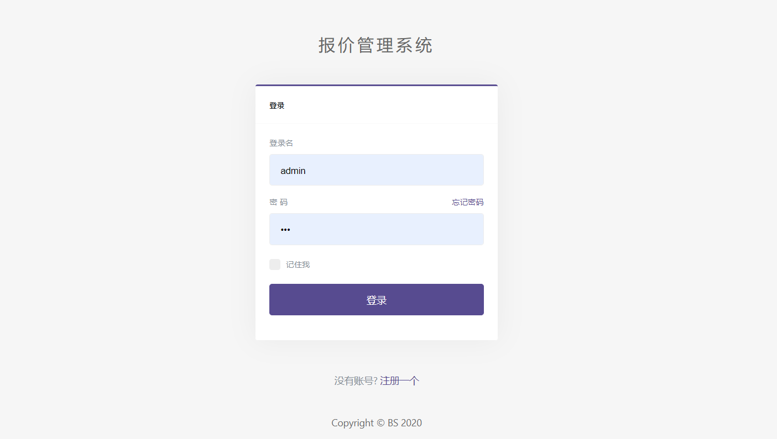

图3-1系统登录界面

在文本框“登录名”和“密码”中输入登录名和密码之后，点击“登录”按钮，就会到数据库中查询登录名和密码是否存在并且输入是否正确，如果登录名和密码都正确即登录成功，进入报价管理系统主页。若不成功则当前页面刷新，需要重新输入正确的登录名和密码。但是如果没有用于登录该系统的账号的话，可以点击”注册一个“按钮跳转来到用户的注册页面。如图3-2

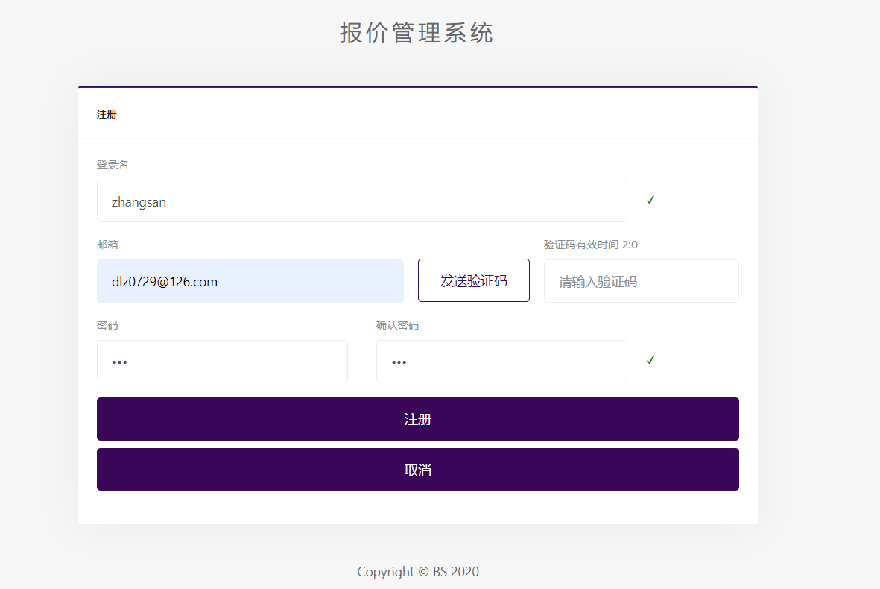

图3-2系统注册界面

当输入的登录名经过校验未被注册过，则在登录名文本框后方提示“√”，如果输入的登录名是注册过的，则在登录名文本框后方提示“登录名已存在”。如果输入的邮箱合法，点击“发送验证码”按钮就可以给输入的邮箱发送验证码（6位随机生成的纯数字），验证码的有效时间是两分钟，“请输入验证码”文本框上方会出现两分钟的倒计时，如果密码与确认密码一致，则在确认密码文本框后方提示“√”，验证码输入正确并且两次密码一致，点击注册按钮即可完成注册。如果期间超过两分钟后点击注册会提示验证码已失效，可以重新发送验证码。如果输入的验证码不正确，会提示验证码不正确。当完成注册之后，页面跳转至登录页面。期间如果我们不需要注册了，点击“取消”按钮，页面跳转至登录页面。

## 3.2客户信息录入

该功能只有管理员和操作员可以看到，当点击二级菜单“客户信息录入”，页面跳转至客户信息录入界面。如图3-3

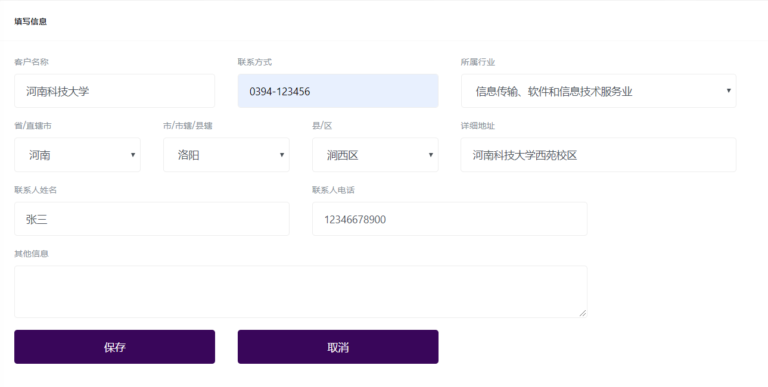

图3-3客户信息录入界面

页面中所属行业下拉框是页面加载时，查询行业信息表（tb_industry）后绑定的，我们可用为客户选择对应的行业。页面中的省/直辖市，市/市辖/县辖，县/区是一个省市县三联动的下拉框。同样，页面加载的时候会查询区域信息表（tb_area），优先绑定省/直辖市，当我们选择一个省/直辖市，触发事件，查询该省/直辖市下的市/市辖/县辖，县/区同理。当输入框的值都录入完毕之后，点击“保存”，就会将客户信息保存到客户信息表（tb_customer）中。保存成功之后页面会刷新，表单内容被清空，页面不跳转。如果点击“取消”，页面跳转至主页。

## 3.3客户信息修改

该功能只有管理员和操作员可用看到，操作员只能通过二级菜单“客户信息修改”跳转至客户信息修改页面，管理员不仅能通过二级菜单，还能在客户信息查看页面，选中某一条数据，点击编辑按钮，这条数据会被带到客户信息修改页面对应的文本框中。如图3-4

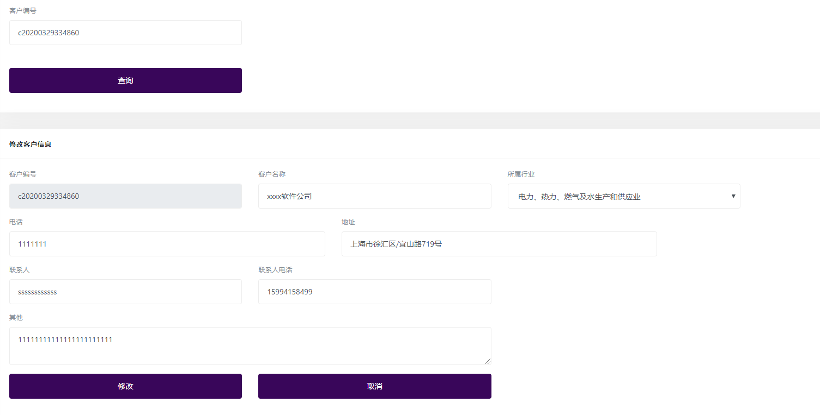

图3-4客户信息修改界面

如果是直接打开客户信息修改页面，页面中不会有数据，需要手动输入客户编号进行查询，查询结果会绑定到对应的输入框。需要修改的内容输入好之后，点击修改，即可修改客户的信息。最后，点击取消按钮，如果权限是管理员跳转至客户信息查看页面，如果权限是操作员跳转至主页。

## 3.4客户信息查看

该功能只有管理员才可以看到，当点击二级菜单“客户信息查看”，页面跳转至客户信息查看页面。如图3-5

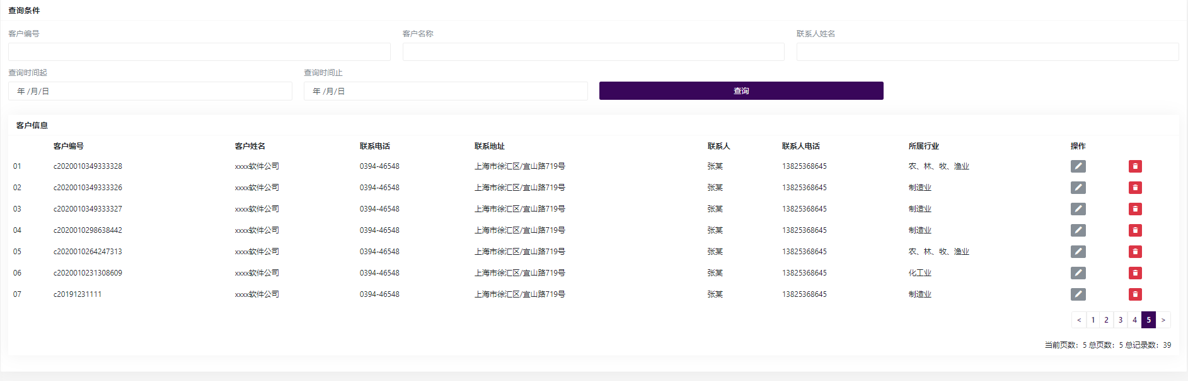

图3-5客户信息查看界面

页面采用数字分页的方式对客户信息进行展示，默认每页8条数据。可以点击上一页、下一页或者指定页数，查看当前页的数据。如果当前页已经是第一页或者已经是最后一页了，就不能再往前或者往后翻页。表头上面是五个可用用于模糊查询的参数，分别是根据客户编号唯一查询，根据客户名称模糊查询，根据联系人姓名模糊查询，根据查询时间起查询注册时间大于参数时间的数据，根据查询时间止查询注册时间小于参数时间的数据。点击查询按钮后对满足条件的数据进行筛选，最后分页展示。

## 3.5产品类型管理

该功能只有管理员和操作员可以看到，当点击二级菜单“产品类型管理”，页面跳转至“产品类型管理”页面。如图3-6

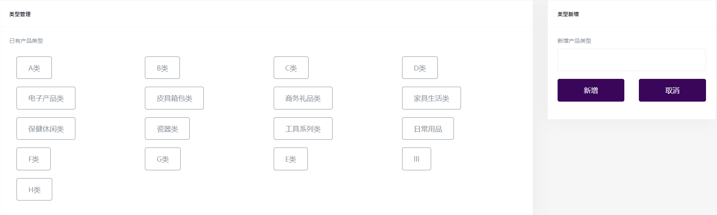

图3-6产品类型管理界面

页面左侧展示出数据库中已经存在的所有的产品类型，页面右侧可以新增产品类型，挡在输入框输入内容后，会先校验该产品类型是否已经存在，如果不存在便可以新增，如果产品类型名称是已经存在的则页面提示，产品类型名称已存在，并且清空输入框，点击“取消”按钮的话，页面跳转至主页。

## 3.6产品信息录入

该功能只有管理员和操作员才能够看到，点击“产品信息录入”页面跳转至产品信息录入页面。如图3-7

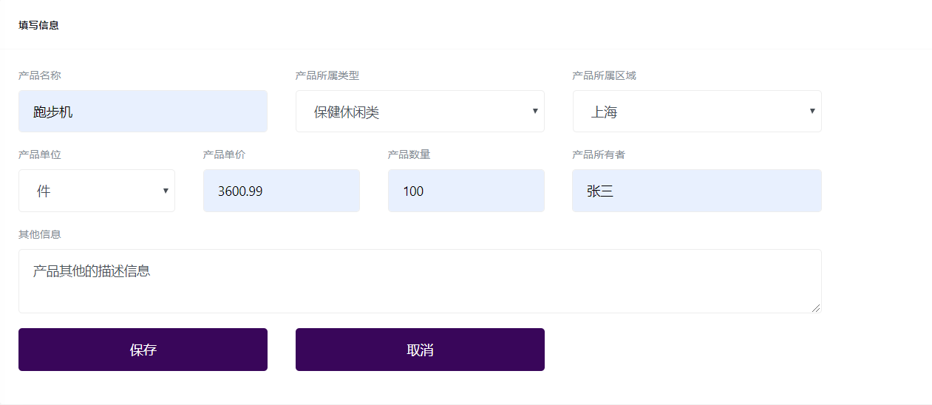

图3-7产品信息录入界面

对需要新增的产品输入各种参数以后，点击“保存”，即添加成功，如果，带年纪“保存”之前未输入参数，则无法提交表单信息，如果点击“取消”页面跳转至主页。

## 3.7产品信息修改

该功能只有管理员和操作员可以看到，管理员有两种方式进入该页面，分别是二级菜单“产品信息修改”、产品信息查看页对面每条数据修改操作的按钮。操作员只能通过二级菜单“产品信息修改”进入产品信息修改页面。如图3-8

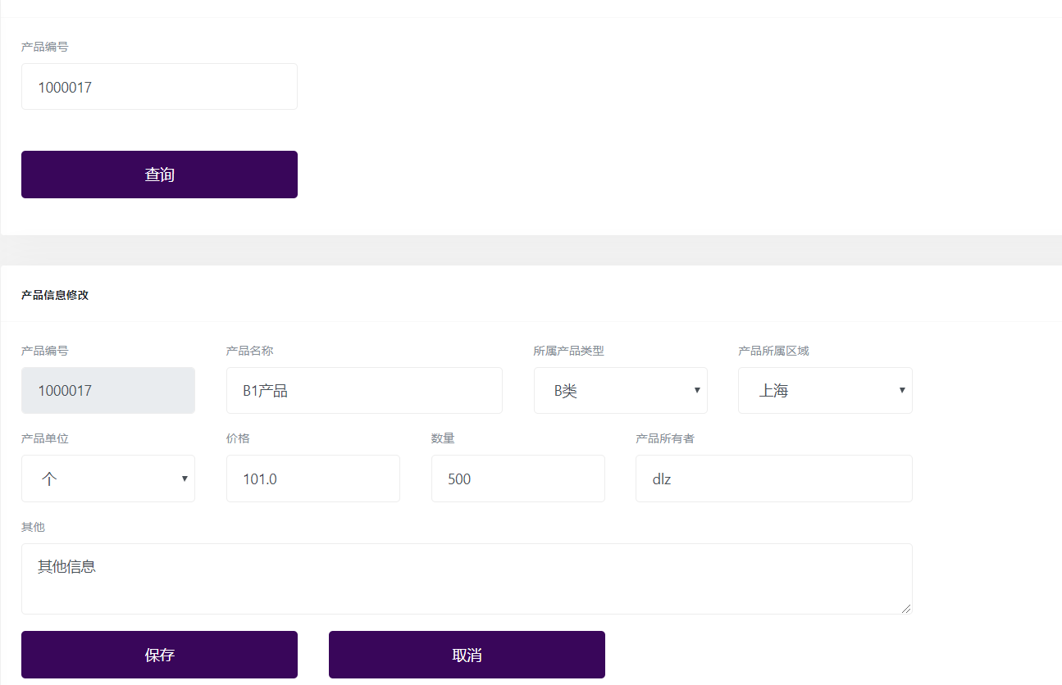

图3-8产品信息修改界面

页面中产品信息修改部分的产品编号文本框是只读的，填写需要修改的内容后，点击保存，即可修改成功，修改成功根据权限判断页面跳转，如果是管理员跳转至产品信息查看页面，如果是操作员跳转至主页。

## 3.8产品信息查看

该功能管理员和客户可以看到，但是客户不能对数据进行修改，点击菜单选项“产品信息查看”，页面跳转至产品信息查看页面，管理员权限的页面如图3-9

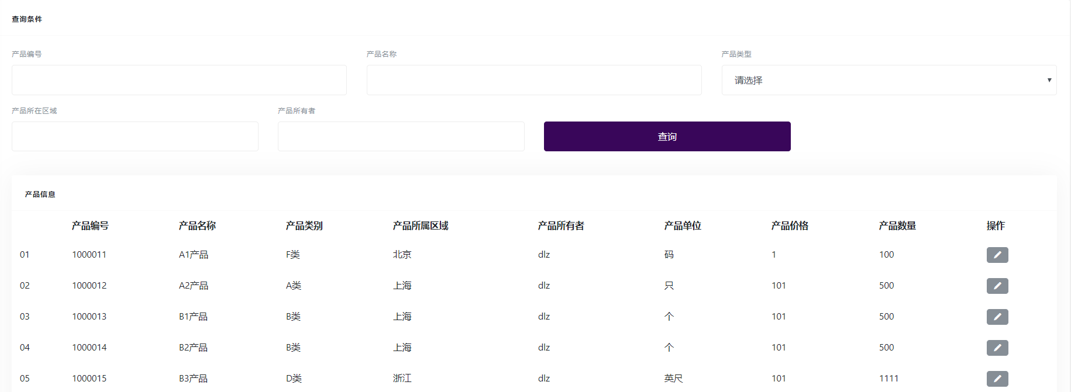

图3-9产品信息查看界面

管理员和客户都可以根据查询条件对产品信息进行查询。

## 3.9订单信息录入

该功能只有管理员和操作员才可以看到，点击二级菜单“订单信息录入”页面跳转至订单信息录入页面。如图3-10

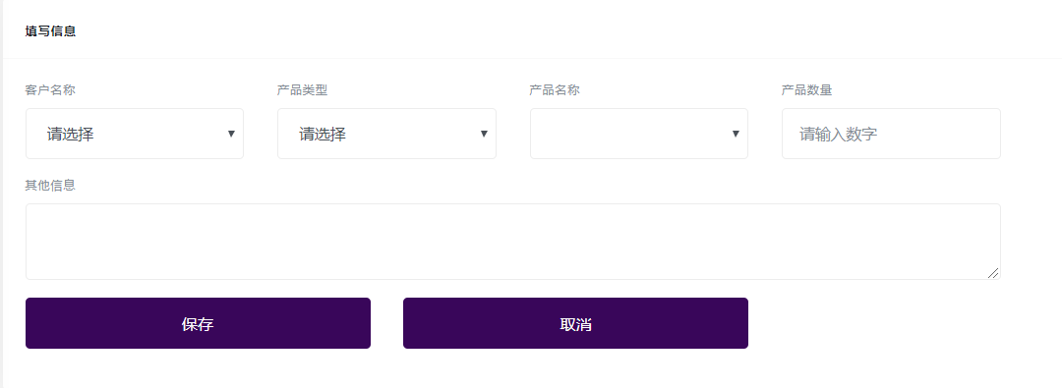图3-10订单信息录入界面

其中客户名称、产品类型、产品名称都是下拉框可以进行选择，产品数量文本框进行了js校验，是只能输入数字的。点击保存按钮，订单信息录入成功。点击取消，页面跳转至主页。

## 3.10订单信息查看

该功能只有管理员可以看到，当登录的账号是管理员权限的，点击订单信息查看，页面跳转至订单信息查看页面。如图3-11

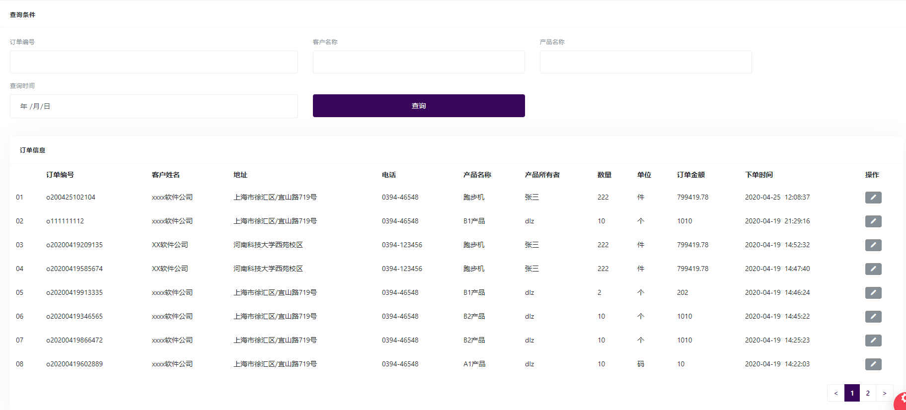

图3-11订单信息查看界面

页面数据采用数据分页的方式展示数据，默认每页显示8条数据。可以根据查询条件对数据进行筛选，比如，通过订单编号进行唯一查询、通过客户名称、产品名称模糊查询。最后将满足条件的数据展示在页面上。管理员可以点击每条数据的详细按钮查看订单的完整信息。

## 3.11报价信息录入

该功能只有管理员和操作员可以看到，如果登录的账号权限是管理员或操作员，点击纪报价信息录入，页面跳转至报价信息录入页面。如图3-12

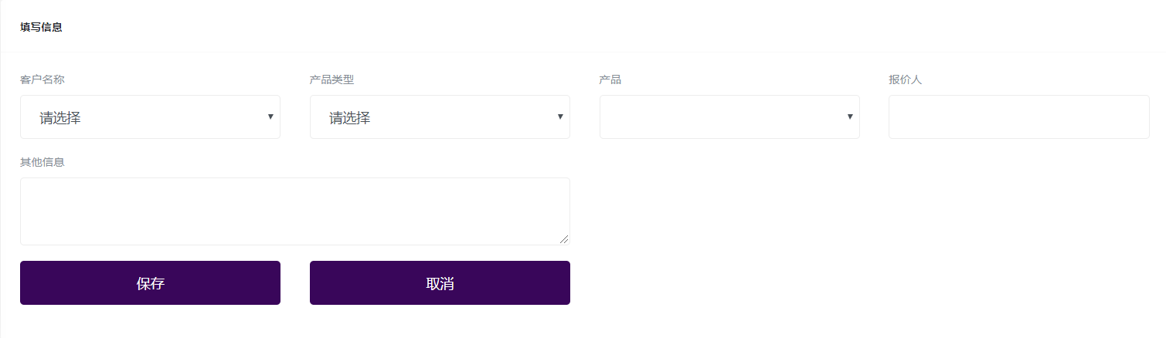

图3-12报价信息录入界面

填写好报价信息之后，点击保存，即可完成报价信息的录入，点击取消的话，页面跳转至主页。

## 3.12报价信息查看

该功能只有管理员和客户可以看到，点击报价信息查看，页面跳转至报价信息查看页面，如果登录账号的权限是管理员，还有删除报价信息的权限。如图3-13

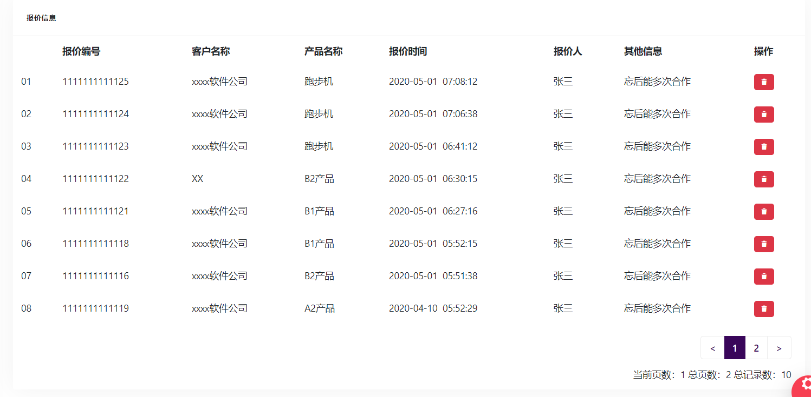

图3-13报价信息查看界面

页面同样采用数字分页的方式对报价信息进行分页展示，默认每页8条数据，如果是管理员，可以删除某条数据，只需要点击删除按钮，即可将该条数据删除。